Meine letzten 4 Jahre
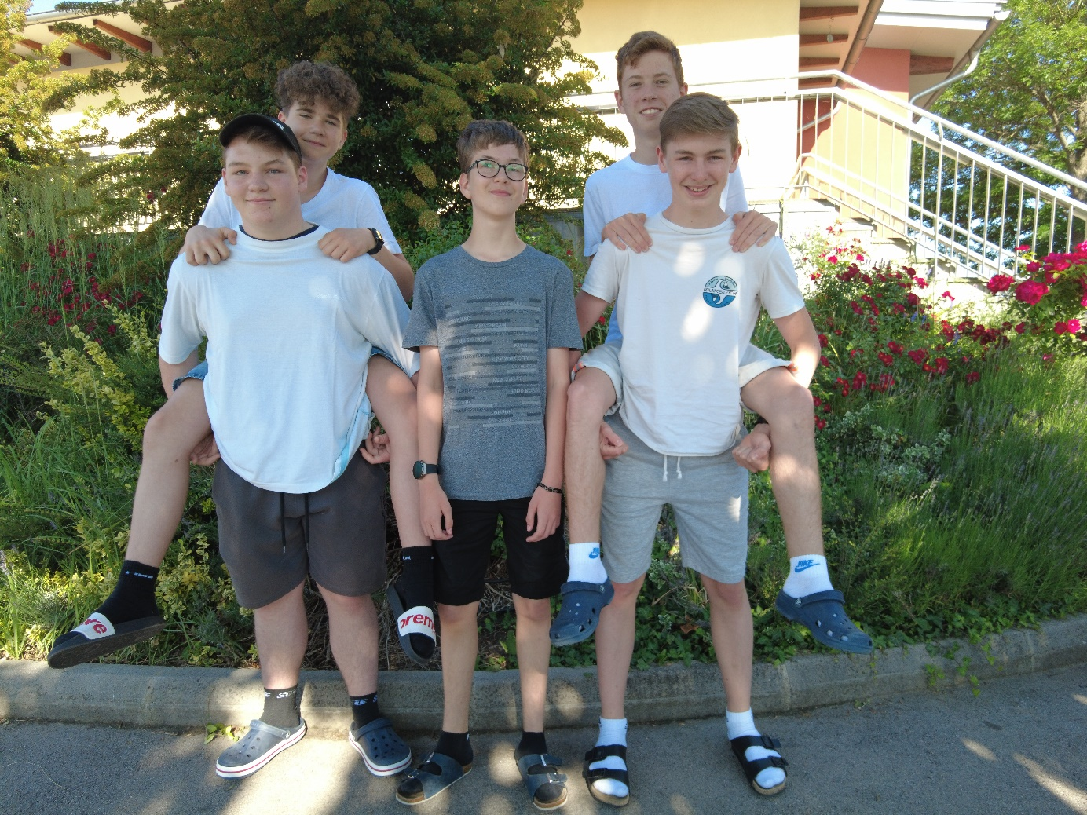

Beginnen wir in der ersten Klasse: In den ersten Wochen tat ich mir sehr schwer. Vor allem mit dem neuen Lernstoff der uns beigebracht wurde. Aber ich kann sehr viel Positives mitnehmen. Wir waren alle sehr gute Freunde und hatten alle sehr viel Spaß. Vor allem auf den Ausflügen. Wir waren auch auf Sommersportwoche und hatte alle sehr viel Spaß. Es war eine tolle Zeit!

In der zweiten Klasse waren wir alle schon ein bisschen reifer. Diesmal waren wir nicht auf einer Sommersportwoche sondern auf einer Wintersportwoche. Die kalten Temperaturen machten der Stimmung jedoch keinen Abbruch und wir hatten gemeinsam wieder sehr viel Spaß.

Die dritte Klasse. Was soll man großartig dazu sagen? Ein paar Wochen davor brach ein Virus namens Corona aus. Dennoch war die Lage noch sicher genug um auf Wintersportwoche zu fahren. Diese hat auch wieder sehr viel Spaß gemacht und wir konnten gemeinsam als Klasse eine tolle Woche verbringen, welche uns als Klassengemeinschaft noch enger zusammengebracht hat.
Zu guter Letzt die vierte Klasse. Das letzte Jahr war entscheidend für unsere Zukunft. Wir haben alle auf ein gutes Abschlusszeugnis hingearbeitet. Aufgrund der vielen homeschooling - Wochen und dem darauffolgenden Schichtbetrieb war es auch etwas anstrengend. Es war für uns alle eine neue Situation, doch wir haben versucht, das Beste daraus zu machen. Zum Glück, konnten wir die letzten Schulwochen noch gemeinsam verbringen!

Das war mein Rückblick aus der MS Atzenbrugg. Gruna Philipp 4b

